1. **Qual é a nossa variável independente? Qual é a nossa variável dependente?**

A variável independente é a lista de cores, a variável dependente é o tempo gasto para a leitura.

1. **Qual seria um conjunto apropriado de hipóteses para essa tarefa? Que tipo de teste estatístico você espera executar? Justifique suas escolhas.**

Hipótese nula, em que o tempo para a lista congruente e incongruente é o mesmo e hipótese alternativa, em que o tempo para lista congruente é menor.

$H_{o}:O tempo permaneceu o mesmo. μ_{a}=μ_{b}.$

$H_{a}:O tempo para o teste com palavras incongruentes é maior. μ_{a}<μ_{b}.$

*Sendo $μ_{a}$ o tempo médio para executar a leitura de palavras congruentes e $μ_{b}$ o tempo de leitura das palavras incongruentes. E H sendo as hipóteses nula e alternativa.*

Teste t-student pois não conheço a média da população. São amostras dependentes pois foi usado o mesmo grupo de pessoas para os dois testes, sendo assim, usarei o teste “Dependent *t*-test for paired samples”. Usarei a distribuição unicaudal pois acredito que o tempo gasto com a lista congruente é menor, devido a cor e a palavra serem a mesma, processo de reconhecimento seja acelerado.

1. **Reporte alguma estatística descritiva em relação a esse conjunto de dados. Inclua, pelo menos, uma medida de tendência central de pelo menos uma medida de variabilidade.**

|  |  |  |
| --- | --- | --- |
|  | Congruent | Incongruent |
| count | 24 | 24 |
| mean | 14,0511 | 22,0159 |
| std | 3,5593 | 4,797 |
| min | 8,63 | 15,687 |
| 25% | 11,8952 | 18,7167 |
| 50% | 14,3565 | 21,0175 |
| 75% | 16,2007 | 24,0515 |
| max | 22,328 | 35,255 |

1. **Forneça uma ou duas visualizações que mostre a distribuição da amostra de dados. Escreva uma ou duas sentenças sobre o que você observou do gráfico ou gráficos.**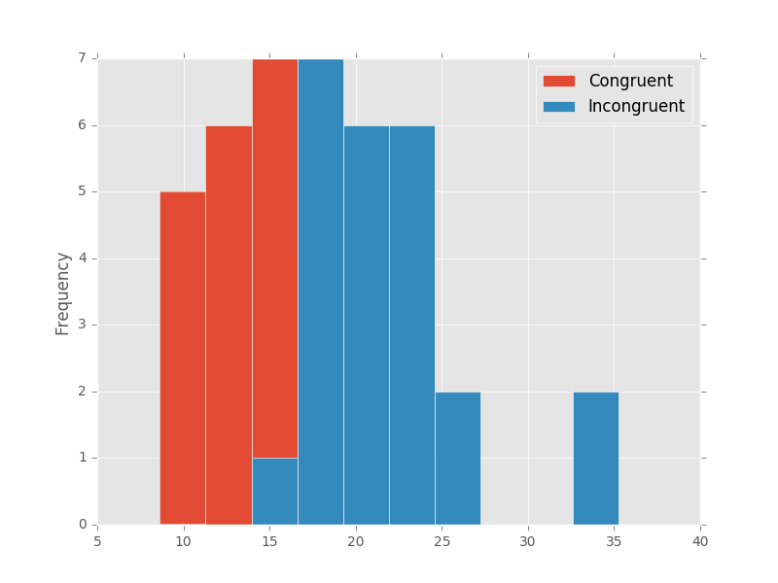

O gráfico de histogramas acima mostra que a distribuição congruente está deslocada à esquerda (menos tempo), a distribuição congruente apresenta mais tempo em média para realizar o teste.

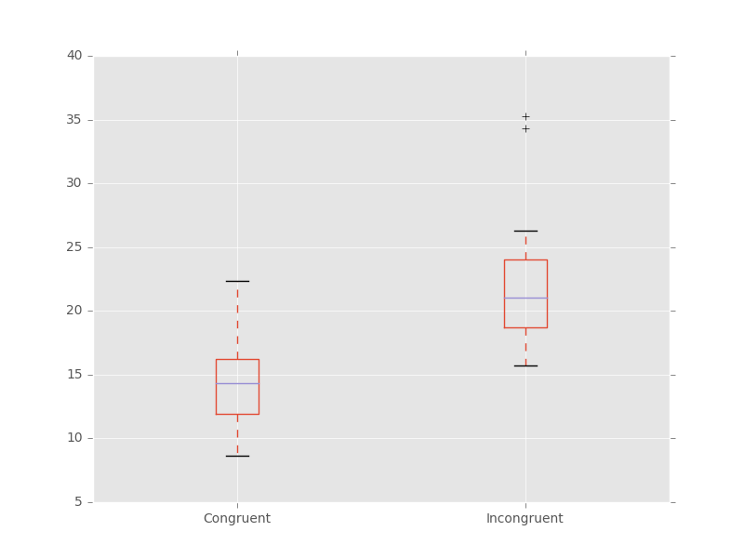

Pelo gráfico de caixas vemos alguns *outliers* na distribuição incongruente o que nos indica que a incongruência pode ter um efeito extremamente adverso para a leitura de alguns indivíduos.

1. **Agora desempenhe o teste estatístico e reporte seus resultados. Qual seu nível de confiança e o valor estatístico crítico? Você rejeitou a hipótese nula ou falhou ao tentar rejeitá-la? Encontre uma conclusão em relação ao experimento da tarefa. Os resultados estão de acordo com suas expectativas?**

Pelo Teste-t obtive $t=8,021$, para 23 graus de liberdade o alfa de 0,001 é $t=3,485$, assim meu nível de confiança para esse teste é mais de 99,9% de rejeitar a hipótese nula, a cor diferente da palavra torna mais difícil a assimilação como esperado pelas minhas premissas.

1. **Opcional: O que você acha que é responsável pelo efeito observado? Consegue pensar em uma alternativa ou tarefa similar que resultaria em um efeito parecido?**

Acredito que um dos mecanismos do cérebro é assimilar a maior quantidade de coisas possíveis para distinguir coisas rapidamente, assim quando algo está em desacordo devemos ignorar esse “driblar” mecanismo, custando assim mais tempo para assimilar, talvez imagens com legendas incongruentes nos quais a fonética do objeto na imagem seja parecida com a legenda tenha tempo mais demorado que a imagem e a legenda representando o mesmo objeto.

**Referências:**

* <https://pt.wikipedia.org/wiki/Distribui%C3%A7%C3%A3o_t_de_Student>
* [https://en.wikipedia.org/wiki/Student's_t-test#Dependent_t-test_for_paired_samples](https://en.wikipedia.org/wiki/Student%27s_t-test#Dependent_t-test_for_paired_samples)
* <http://pandas.pydata.org/pandas-docs/stable/generated/pandas.DataFrame.describe.html>